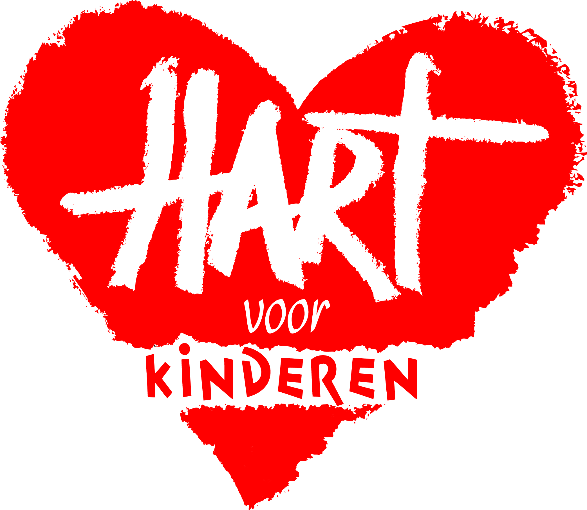

Beleidsplan
Hart voor Kinderen

‘Op weg naar een betere toekomst’

2019-2022
September 2018
Inhoudsopgave
Inleiding 3
Wij zijn Hart voor Kinderen 3
Huidige situatie 3
Doelstelling 3
Onze hulp in ontwikkelingslanden 3
Duurzame ontwikkelingen in Oeganda 4
Fondswerving en acquisitie in Nederland 4
Marketing en communicatie in Nederland 4
Activiteiten van de organisatie 5
Organisatie 5
Bestuur en werknemers 5
Financiën 6

Inleiding
Hart voor Kinderen is een Nederlandse stichting die zich wereldwijd inzet om kinderen in extreem moeilijke levensomstandigheden kansen te bieden op een beter leven. Met gezamenlijke inspanning van het bestuur en een klein team van vier mensen wordt er dagelijks gewerkt om de best mogelijke opvang, zorg en toekomst van kansarme kinderen te realiseren. Dat doen we in samenwerking met zorgvuldig gekozen partnerorganisaties ter plekke in het buitenland.

In de afgelopen tien jaar hebben we vele honderden kinderen structureel kunnen helpen en hen kansen geboden op een beter leven. Het liefst zouden we zien dat we over tien jaar niet meer nodig zijn, maar voor nu is er nog veel werk te doen. In dit beleidsplan omschrijven we daarom de goede voornemens van Hart voor Kinderen voor de komende drie jaar (2019-2022).

Wij zijn Hart voor Kinderen
Als Hart voor Kinderen zetten we ons wereldwijd in voor de arme, kwetsbare en verlaten kinderen. We willen vanuit de liefde die God aan ons geeft uitdelen van onze rijkdom. We willen graag dat elk arm, kwetsbaar of verlaten kind weet dat hij of zij geliefd is door de mensen om hem of haar heen, maar bovenal door God. We willen graag dat kinderen zich geen zorgen hoeven te maken over of ze wel te eten hebben vandaag. We willen dat kinderen zich veilig voelen. We willen graag kinderen laten ontsnappen aan de vicieuze cirkel van armoede, die veelal van generatie op generatie doorgaat.

We doen dit door kleinschalig te werken, waardoor er op korte termijn zichtbaar resultaten te zien zijn. De speerpunten van ons werk zijn: kinderopvang, armoedebestrijding, onderwijs en zelfredzaamheid. In ons werk wereldwijd dragen we bij aan de Duurzame Ontwikkelingsdoelstellingen van de Verenigde Naties. Deze 17 doelstellingen richten zich onder andere op het uitroeien van armoede, op een duurzame en milieubewuste manier.

Huidige situatie
In tien jaar ontwikkelingswerk heeft Hart voor Kinderen zich voornamelijk verankerd in drie landen: Zuid-Afrika, Haïti en Oeganda. Er zijn al honderden kinderen die een betere toekomst hebben gekregen dankzij de hulp van Hart voor Kinderen. De projecten zijn goed opgezet, er zijn goede contacten met de lokale partnerorganisaties en er lopen een heel aantal jaarlijkse of eenmalige hulpacties. Omdat de processen in de desbetreffende landen goed lopen, vinden we het belangrijk om te gaan focussen op zelfredzaamheid, want we willen dat onze structurele hulp blijvend en duurzaam is. Daarnaast zorgen de trends in Nederland, zoals het achterblijven van structurele donaties van particuliere donateurs, er ook voor dat de fondsenwerving in Nederland veel aandacht vraagt, misschien wel meer dan voorheen. In het afgelopen jaar hebben we duidelijke stappen genomen om onze online aanwezigheid te vergroten en de online-ervaring voor onze (potentiële) donateurs te verbeteren, beide met significante resultaten. Deze positieve lijn willen we door blijven zetten naar de toekomst.

Doelstelling
Onze doelstellingen voor 2019-2022 hebben we verdeeld in de volgende thema’s:
- Ons hulp aan ontwikkelingslanden
- Duurzame ontwikkelingen in Oeganda
- Fondswerving en acquisitie in Nederland
- Marketing en communicatie in Nederland

Onze hulp in ontwikkelingslanden
In 2018 vieren we ons tienjarig jubileum. We zijn blij en dankbaar voor alles wat we hebben kunnen doen in de afgelopen tien jaar, maar we zijn nog lang niet klaar. Ons werk en de onmisbare hulp van onze donateurs blijven nodig, want armoede moet de wereld uit! Daarom willen we het aantal kinderen dat we een kans bieden op een betere toekomst, uitbreiden.
- In Oeganda willen we onze hulp uitbreiden van 200 naar 350 kinderen in de komende drie jaar.
- In 2022 willen we in Zuid-Afrika 19 pleeggezinnen helpen, tegenover 16 op dit moment.
- In Haïti helpen we op dit moment rond de tweehonderd kinderen, waarvan een deel op een kinderdorp woont en een ander deel wordt gesponsord om naar school te gaan. We willen dit aantal omhoog brengen naar 450 in 2022.
- In 2022 monitoren we nog meer de sociale impact die Hart voor Kinderen heeft in Oeganda, Haïti en Zuid-Afrika.

Duurzame ontwikkelingen in Oeganda
In ons werk wereldwijd dragen we bij aan de Duurzame Ontwikkelingsdoelstellingen van de Verenigde Naties. Deze 17 doelstellingen richten zich onder andere op het uitroeien van armoede, op een duurzame manier. De volgende doelen dragen specifiek bij aan deze doelstellingen van de VN.
- In Oeganda worden vrouwen achtergesteld en hebben ze geen recht van spreken. Ze moeten gehoorzamen aan hun man. Een gevolg daarvan is dat ze veel kinderen krijgen, maar geen geld hebben om voor hen te zorgen of schoolgeld te betalen. Dit is een vicieuze cirkel van armoede. Daarom willen we in 2022 verschillende projecten uitrollen waarbij Oegandese vrouwen getraind worden in weerbaarheid, geboorteplanning en seksuele voorlichting.
- Als Hart voor Kinderen willen we niet alleen geld brengen, maar ook investeren in de Oegandese bevolking. In 2022 zullen er meerdere microkredietprojecten lopen, waarbij we de lokale bevolking leren onafhankelijk geld te verdienen en zelfredzaam te zijn.
- In 2022 hebben we onze Oegandese partnerorganisatie Caring Heart for Women and Children geleerd om zelfstandig de stichting te leiden en lokaal fondsen te werven.

Fondswerving en acquisitie in Nederland
Hart voor Kinderen is voor een groot deel afhankelijk van maandelijkse donateurs, die doorlopend geven. Het CBF meldde in 2016 al dat de donaties aan goede doelen niet meer groeien en dat vooral kleinere organisaties minder geld krijgen dan voorheen. Vooral de opbrengst van collectes en de hulp op structurele basis (periodieke donaties) blijven flink achter. Daarom is het noodzakelijk om de benodigde gelden op een andere manier binnen te krijgen. Gelukkig zijn er nog veel meer mogelijkheden, die Hart voor Kinderen in de komende jaren wil verkennen:

- In 2022 hebben we goede relaties opgebouwd met het bedrijfsleven, scholen en kerken zodat we nog meer kinderen in Oeganda, Haïti en Zuid-Afrika kunnen helpen, en krijgen daar een significant percentage van onze inkomsten van binnen.
- In 2022 genieten we steun van meerdere vermogensfondsen.
- In 2022 worden er minstens twee projecten gesteund door de Wilde Ganzen
- In 2022 hebben we onze expertise op het gebied van nalatenschappen uitgebreid en hebben meerdere mensen zich aangemeld voor een nalatenschap.
- Om op een andere manier aandacht te vragen voor Hart voor Kinderen zijn er in 2022 meerdere evenementen, zoals een gala of een kaarsjesavond georganiseerd, al dan niet door onszelf.

Marketing en communicatie in Nederland
Door het ontwikkelen en implementeren van een nieuwe website, het vergroten van onze aanwezigheid op sociale media, een nieuw ontwerp voor onze maandelijkse e-mailnieuwsbrief en adverteren op Google via Google Ad Grants, hebben we afgelopen jaar een aanzienlijke toename gezien in de hoeveelheid nieuwe bezoekers van de website en betrokkenheidsniveaus bij verschillende platforms voor sociale media. Deze positieve lijn willen we door blijven zetten naar de toekomst, en hieruit voortvloeien de volgende doelstellingen:
- In 2022 bereiken we maandelijks 6000 abonnees met onze emailnieuwsbrief.
- In 2022 hebben we 1000 volgers op Facebook en 600 op Instagram.
- In 2022 is onze website nog effectiever en gebruiksvriendelijker.

Activiteiten van de organisatie
We vangen in Haïti en Zuid-Afrika kinderen op in pleeggezinnen en in Oeganda streven we ernaar zoveel mogelijk kinderen op een kostschool te plaatsen. Regelmatig organiseren we extra hulpacties, en zamelen we geld in voor belangrijke behoeften van de armere mensen op deze wereld. Zo kwamen we al in actie voor matrassen voor de allerarmsten in Oeganda, een schoolfonds voor kinderen die op de vuilnisbelt van Cité Soleil (Port-au-Prince) in Haïti leven en voor rolstoelen voor albinokinderen in Tanzania. Om de bestaande hulp blijvend en duurzaam te kunnen garanderen, willen we ons in de komende jaren, naast onze reguliere werkzaamheden, nog meer richten op zelfredzaamheid. Daarnaast willen we na een jaar van grootschalige veranderingen in onze online aanpak, e komend jaar focussen op het verfijnen van onze processen en het maken van stapsgewijze wijzigingen in onze workflow.

Organisatie
Postadres:
Postbus 160
1250 AD Laren

Bezoekadres:
Johannes Geradtsweg 24b
1222 PT Hilversum

Telefoonnummer: 035-7721104
Emailadres: info@hartvoorkinderen.nl
Website: www.hartvoorkinderen.nl
IBAN: NL41INGB0000004520
KVK: 32136226
ANBI: 57992
RSIN: 819525339
CBF-erkenning: Ja
Lid Goede Doelen Nederland: Ja

Bestuur en werknemers
De leiding van Hart voor Kinderen wordt gevormd door een vijftal bestuursleden een directeur. De bestuursleden verlenen hun bestuurswerkzaamheden belangeloos en onbezoldigd. De directeur is bezoldigd. De volgende bestuursleden vormen samen met de directeur het bestuur:

Voorzitter | Dhr. L. Pool
Penningmeester | Dhr. D.J.W. Vos
Secretaris | Mevr. V.E.H. Vincken
Lid | Dhr. C. de Zwart
Lid | Dhr. D.J. Feenstra

Directeur | Mevr. E. Neuteboom

Verder heeft Hart voor Kinderen 3 parttimers in dienst, die samen 2 fte werken. In het geval van standdagen of het versturen van grote mailingen kunnen we een beroep doen op vrijwilligers.

Financiën
In het tienjarig bestaan van de stichting was het mogelijk om voor 3,4 miljoen euro te besteden aan de verbetering van de levensomstandigheden van arme en verlaten kinderen. Bij 2008 vergeleken is dat over het jaar 2017-2018 ruim 6,5 keer zoveel. Voor de periode 2019-2022 hopen we deze trend voort te zetten met een taakstelling van 10% meer per jaar.

Boekjaar | Bedrag
2017-2018 | € 606.483
2016-2017 | € 597.164
2015-2016 | € 479.689
2014-2015 | € 389.327
2013-2014 | € 288.160
2012-2013 | € 221.313
2011-2012 | € 253.962
2010-2011 | € 197.474
2009-2010 | € 358.519
2008-2009 | € 87.113
Totaal: | € 3.479.204

